PCI: Verstärkung durch zwei neue Vertriebsmitarbeiter in Bayern

Bernhard Wagner (51) verstärkt seit November letzten Jahres den Vertrieb der PCI Augsburg GmbH als Fachberater Fliese in der Region Süd-Ost Oberbayern/Berchtesgadener Land.
Nach seiner Ausbildung und anschließend rund zehnjähriger Tätigkeit bei einem Fliesenverlegebetrieb, bildete sich Bernhard Wagner zum Fliesenlegermeister weiter. Nach 20 Jahren Selbstständigkeit mit eigenem Verlegebetrieb war Wagner zuletzt im Vertriebsaußendienst bei einem Hersteller bauchemischer Produkte tätig. Diese jahrzehntelange Erfahrung und Expertise bringt er nun in das Vertriebsteam von PCI-Verkaufsleiter Uwe Kautz ein.

Seit Januar 2020 ist auch Andreas Treffler (52) in Bayern als neuer PCI-Fachberater Fliese am Start.
Der gelernte Fliesenleger war rund 18 Jahre lang bei einem Fliesenverlegebetrieb tätig bevor er im Januar 2000 zur PCI in die technische Beratung wechselte. Aufgrund seiner langjährigen Tätigkeit als PCI-Servicetechniker ist Andreas Treffler ein bekanntes Gesicht in der Branche. Sein Aufgabenbereich umfasste Produkt- und Baustelleneinweisungen sowie Produktvorführungen im Rahmen von Schulungen und Seminaren. Als PCI-Fachberater Fliese verantwortet er im Team von PCI-Verkaufsleiter Andreas Rösch jetzt den Vertrieb in der Region Ingolstadt/Nordschwaben.

Bildmaterial

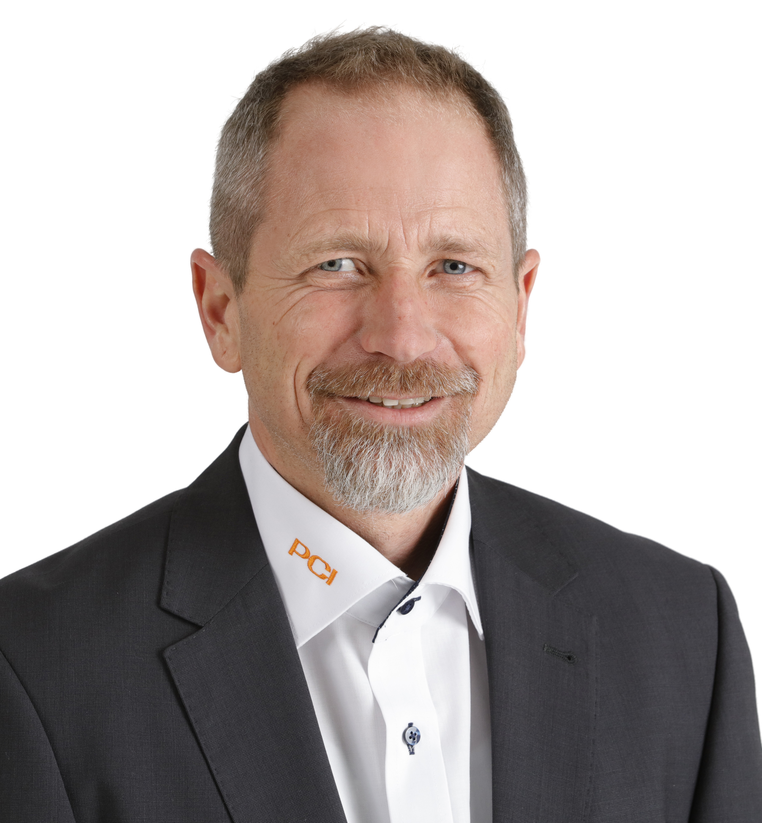
Bernhard Wagner ist seit November 2019 neuer PCI-Fachberater in der Region Süd-Ost Oberbayern/Berchtesgadener Land

Download Portraitbild:

https://pics.pci-augsburg.com/php/index.php?database=1&downloadimage=61189&size=7251x4826&format=&time=1610578799&check=9dd914c1a61af060c6b8665d670fa5d8

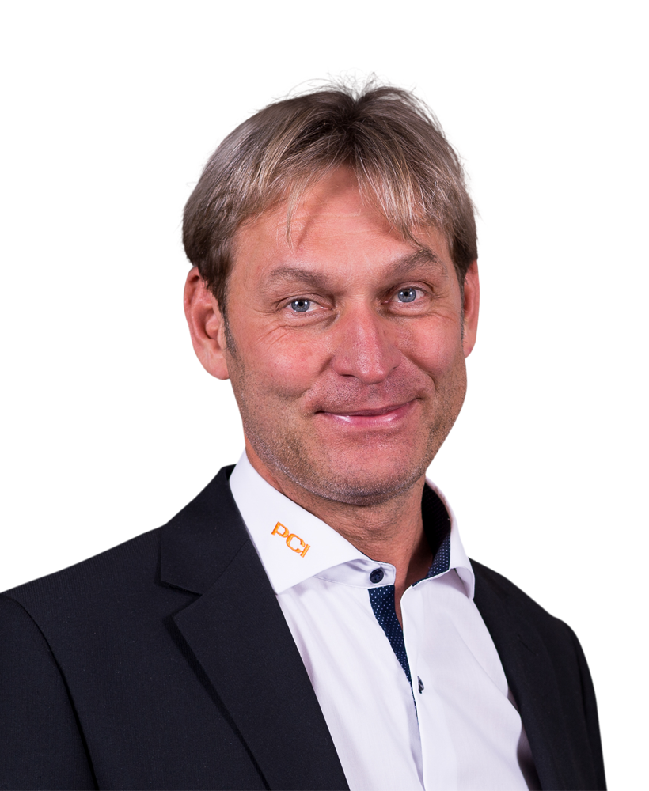
Andreas Treffler ist seit Januar 2020 für die Region Ingolstadt/Nordschwaben als PCI-Fachberater tätig

Download Portraitbild:
https://pics.pci-augsburg.com/php/index.php?database=1&downloadimage=55921&size=1200x1000&format=&time=1610578799&check=8753543ec7cc2ac3defc869b23932f7d

Über PCI
PCI Augsburg GmbH ist Teil des Unternehmensbereichs Bauchemie der BASF und führend im Bereich Fliesenverlegewerkstoffe für Fachbetriebe in Deutschland, Österreich und der Schweiz. Das Unternehmen bietet außerdem Produktsysteme für Abdichtung, Betonschutz und -instand-setzung sowie ein Komplettsortiment für den Bodenleger-Bereich an. Die PCI Gruppe beschäftigt europaweit über 1.200 Mitarbeiterinnen und Mitarbeiter und erwirtschaftete im Jahr 2018 einen Umsatz von deutlich über 300 Millionen € netto. Weitere Informationen zur PCI im Internet unter
www.pci-augsburg.de.

Über BASF
Chemie für eine nachhaltige Zukunft, dafür steht BASF. Wir verbinden wirtschaftlichen Erfolg mit dem Schutz der Umwelt und gesellschaftlicher Verantwortung. Rund 122.000 Mitarbeiter arbeiten in der BASF-Gruppe daran, zum Erfolg unserer Kunden aus nahezu allen Branchen und in fast allen Ländern der Welt beizutragen. Unser Portfolio haben wir in sechs Segmenten zusammengefasst: Chemicals, Materials, Industrial Solutions, Surface Technologies, Nutrition & Care und Agricultural Solutions. BASF erzielte 2018 weltweit einen Umsatz von rund 63 Milliarden €. BASF-Aktien werden an der Börse in Frankfurt (BAS) sowie als American Depositary Receipts (BASFY) in den USA gehandelt. Weitere Informationen unter www.basf.com.

________________________________________
Ansprechpartner für Redakteure:
Christian Kemptner

PCI Augsburg GmbH
Tel.: +49 (821) 5901-351
Fax: +49 (821) 5901-416

E-Mail: christian.kemptner@basf.com

